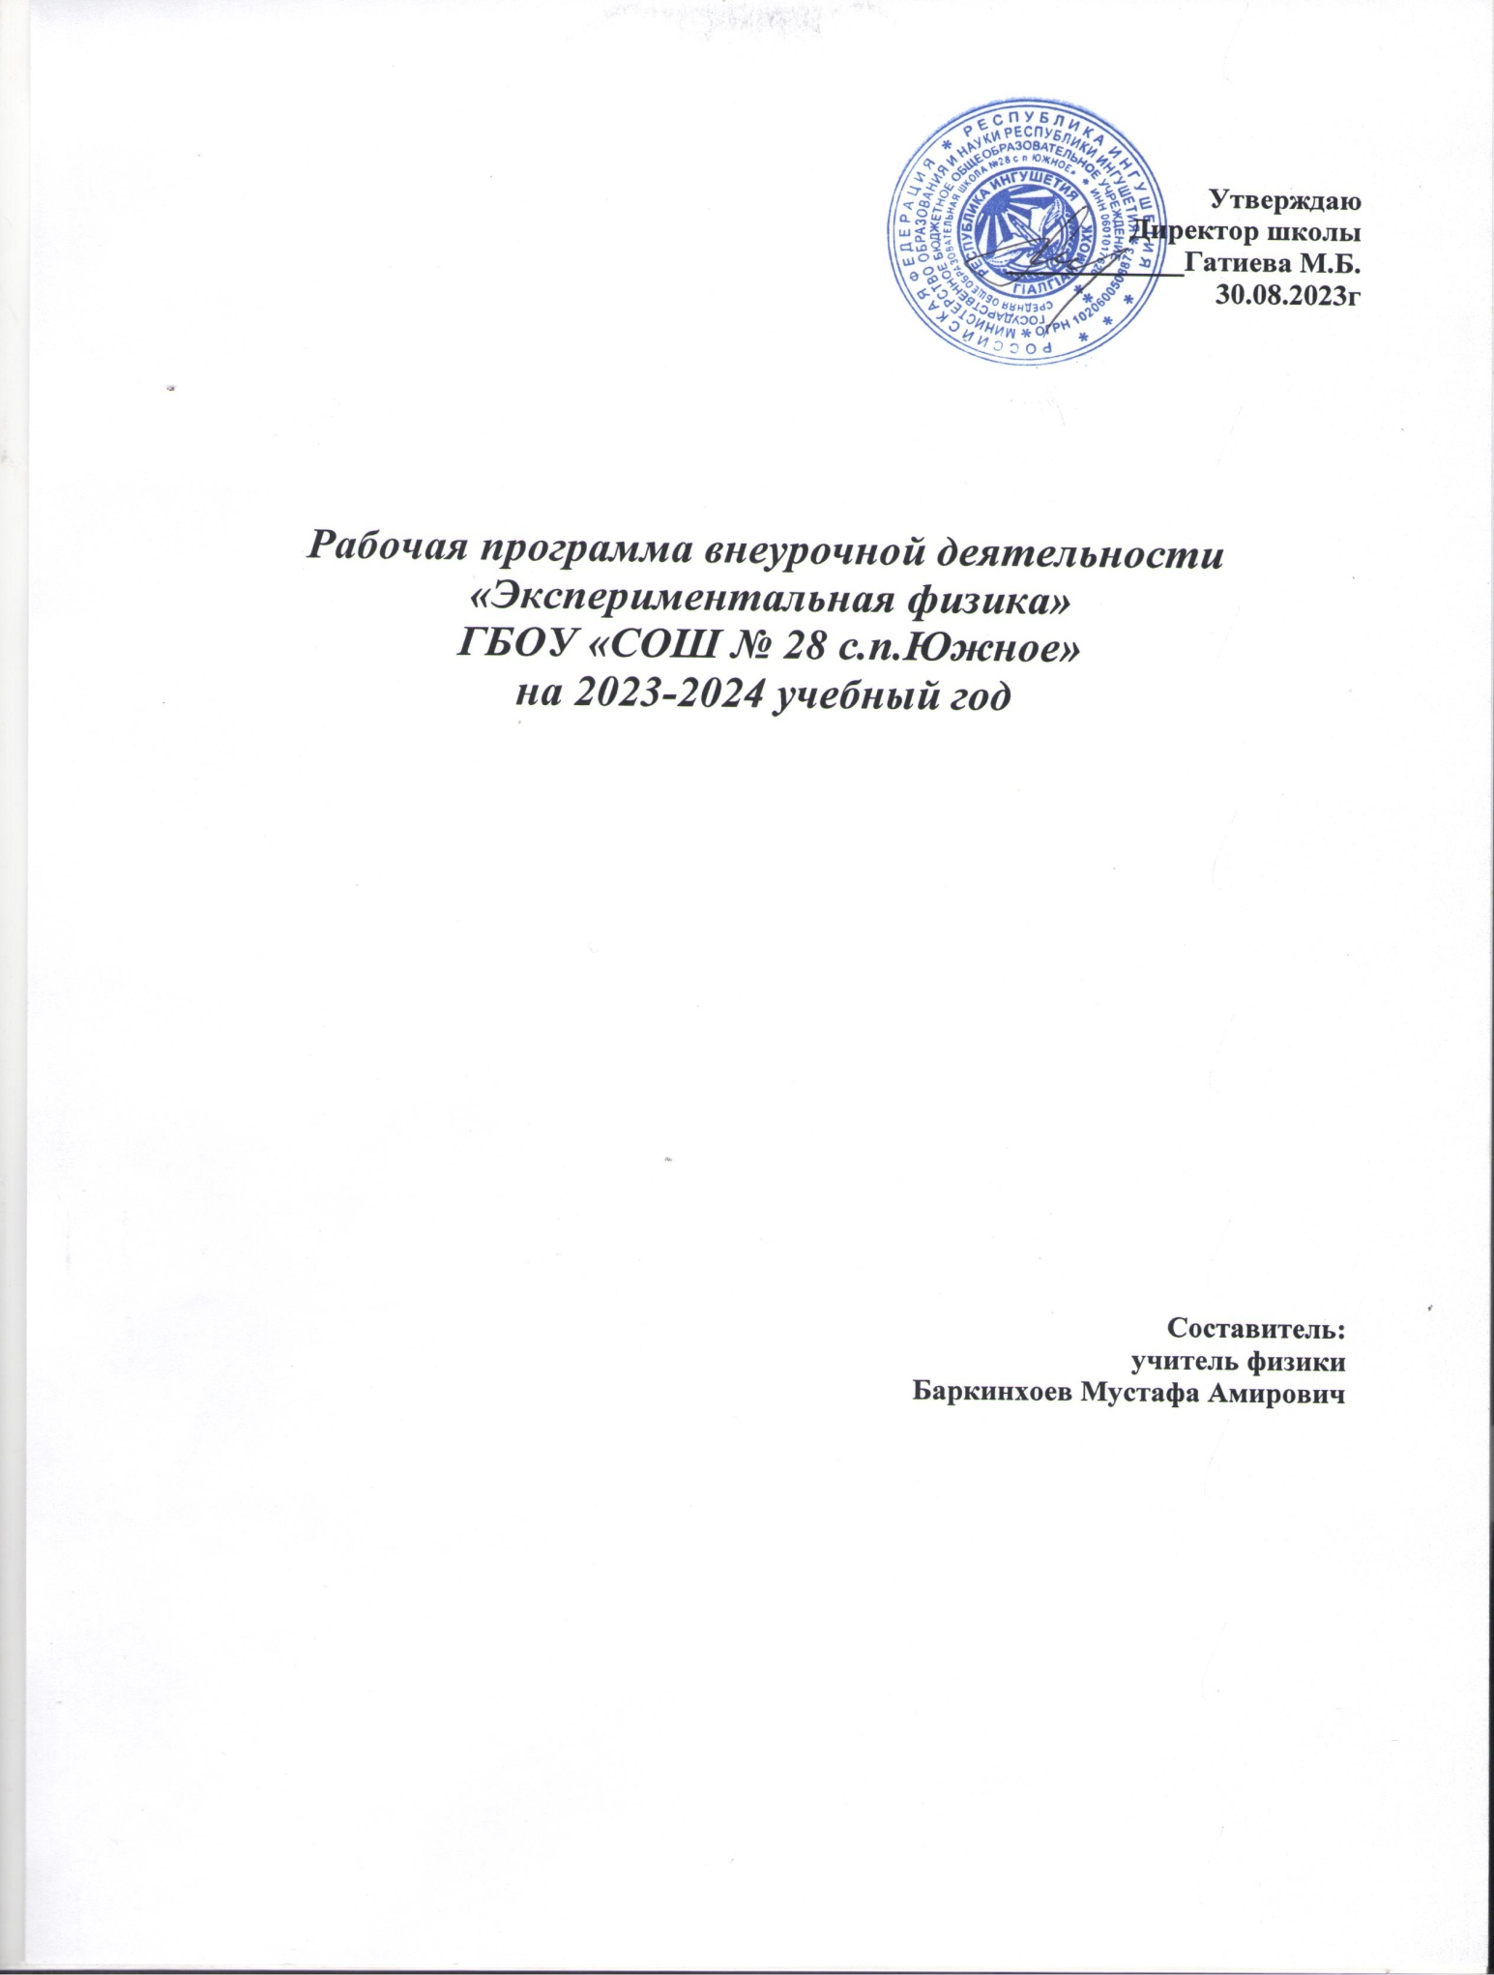

**Пояснительная записка**

Программа кружка «Экспериментальная физика» - образовательная, модифицированная, естественно-научного направления, ориентированная на активное приобщение детей к познанию окружающего мира, выполнение  работ исследовательского характера, решение разных типов задач, постановку эксперимента,  работу с дополнительными источниками информации, в том числе электронными.

**Актуальность программы**

Физика исследует фундаментальные закономерности явлений; это предопределяет ее ведущую роль во всем цикле естественно-математических наук. Физика является фундаментом научно-технического прогресса. Однако в течение последних десятилетий наблюдается постепенное снижение интереса школьников к предметам естественного цикла и  низкому проценту выбора учащимися физико-технических специальностей. Поэтому создание кружка «Экспериментальная физика» является особенно актуальным, так как решение нестандартных задач и проведение занимательных экспериментальных занятий способствует пробуждению и развитию у школьников устойчивого интереса к физике.

Главное достоинство данной программы в том, что при ее реализации теоретические знания детей и умения их применять в конкретной жизненной ситуации используются не обособленно, а параллельно, притом сейчас, а не когда-то в будущем. К тому же в дополнительных экспериментальных заданиях можно более полно учесть местные природные и бытовые (технические) условия. Поэтому они в большей степени содействуют пониманию значимости изучаемых в курсе физики вопросов для практического взаимодействия с окружающей природой и техникой.

Важно, что в процессе систематического и самостоятельного выполнения экспериментов учащиеся усваивают методологию экспериментального исследования – необходимость действовать в такой последовательности: постановка цели задания, выработка способа ее достижения, планирование эксперимента, его проведение, представление результатов эксперимента в виде таблиц, графиков, математических зависимостей или словесного описания, защита полученных из эксперимента знаний при обсуждении работы.

Постановка персональных опытов и конструирование приборов часто вызывает необходимость дополнительных сведений, что стимулирует учащихся к приобретению знаний через работу в  сети интернет,  чтение книг, журналов и консультаций у учителя, родителей. Выполняя задания, ученики приобщаются к соблюдению правил эксплуатации различного рода приборов и инструментов, всевозможных механизмов.

 Отличительной особенностью данной образовательной программы является нацеленность на разновозрастную группу детей  от 13 до 18 лет.  В связи с этим отсутствует строгая привязка  к  последовательности изучения тем в школьной программе по  физике.

 В программе предусмотрены  практические занятия под открытым небом  («Физика по временам года»)

Также отличительной особенностью данной образовательной программы является направленность  на формирование учебно-исследовательских навыков, различных способов деятельности  учащихся для участия в научно-исследовательских, научно-практических конференциях, олимпиадах.

Уровень программы – базовый. Срок реализации – 1 год. Объем – 1 час в неделю (35 часов в год)

**Форма обучения  -  очная.**

Благодаря очной форме образовательного процесса ребята могут напрямую контактировать с организациями-партнерами в ходе  экскурсий, совместных занятий. Это способствует ранней профориентации в технических специальностях

**Цель программы:**развитие у детей навыков практической и экспериментальной деятельности  по физике.

**Задачи.**

**Образовательные**

* формировать познавательный интерес детей к изучению физики
* формировать основополагающие понятия и опорные знания, необходимые при изучении физики и в повседневной жизни;
* формировать экспериментальные умения: пользоваться простейшими приборами и инструментами и делать выводы на основе экспериментальных данных.
* развивать навыки научно-исследовательской и проектной деятельности
* развивать  техническое мышление

**Планируемые результаты**

**Предметные:**

* ориентироваться в явлениях и объектах окружающего мира, знать границы их применимости;
* понимать определения физических величин и помнить определяющие формулы;
* понимать каким физическим принципам и законам подчиняются те или иные объекты и явления природы;
* наблюдать природные явления, выделять существенные признаки этих явлений, делать выводы;
* пользоваться измерительными приборами,
* собирать несложные экспериментальные установки для проведения простейших опытов,
* анализировать полученные результаты

**Личностные:**

* учебно-познавательный интерес к новому учебному материалу и способам решения новой задачи;
* ориентация на понимание причин успеха во внеучебной деятельности, в том числе на самоанализ и самоконтроль результата, на анализ соответствия результатов требованиям конкретной задачи;
* способность к самооценке на основе критериев успешности внеучебной деятельности;

*Обучающийся получит возможность для формирования:*

* внутренней позиции ребенка на уровне положительного отношения к школе, понимания необходимости учения, выраженного в преобладании учебно-познавательных мотивов и предпочтении социального способа оценки знаний;
* выраженной устойчивой учебно-познавательной мотивации учения;
* устойчивого учебно-познавательного интереса к новым общим способам решения задач.

***Метапредметные:***

*В сфере****регулятивных****универсальных учебных действий учащихся:*

* планировать свои действия в соответствии с поставленной задачей и условиями ее реализации, в том числе во внутреннем плане;
* учитывать установленные правила в планировании и контроле способа решения;
* осуществлять итоговый и пошаговый контроль по результату;
* оценивать правильность выполнения действия на уровне адекватной ретроспективной оценки соответствия результатов требованиям данной задачи и задачной области;
* адекватно воспринимать предложения и оценку учителей, товарищей, родителей и других людей;
* различать способ и результат действия.

*Обучающийся получит возможность научится:*

* в сотрудничестве с учителем ставить новые учебные задачи;
* проявлять познавательную инициативу в учебном сотрудничестве;
* самостоятельно адекватно оценивать правильность выполнения действия и вносить необходимые коррективы в исполнение как по ходу его реализации, так и в конце действия.

*В сфере познавательных универсальных учебных действий учащихся:*

* осуществлять поиск необходимой информации для выполнения внеучебных заданий с использованием учебной литературы и в открытом информационном пространстве, энциклопедий, справочников (включая электронные, цифровые), контролируемом пространстве Интернета;
* осуществлять запись (фиксацию) выборочной информации об окружающем мире и о себе самом, в том числе с помощью инструментов ИКТ;
* строить сообщения, проекты в устной и письменной форме;
* проводить сравнение и классификацию по заданным критериям;
* устанавливать причинно-следственные связи в изучаемом круге явлений;
* строить рассуждения в форме связи простых суждений об объекте, его строении, свойствах и связах;

*Обучающийся получит возможность научиться:*

* осуществлять расширенный поиск информации с использованием ресурсов библиотек и сети Интернет;
* записывать, фиксировать информацию об окружающих явлениях с помощью инструментов ИКТ;
* осознанно и произвольно строить сообщения в устной и письменной форме;
* осуществлять выбор наиболее эффективных способов решения задач в зависимости от конкретных условий;
* строить логическое рассуждение, включающее установление причинно-следственных связей;
* могут выйти на теоретический уровень решения задач: решение по определенному плану, владение основными приемами решения, осознания деятельности по решению задачи.

*В сфере коммуникативных универсальных учебных действий учащихся:*

* адекватно использовать коммуникативные, прежде всего – речевые, средства для решения различных коммуникативных задач, строить монологическое сообщение, владеть диалогической формой коммуникации, используя, в том числе средства и инструменты ИКТ и дистанционного общения;
* допускать возможность существования у людей различных точек зрения, в том числе не совпадающих с его собственной, и ориентироваться на позицию партнера в общении и взаимодействии;
* учитывать разные мнения и стремиться к координации различных позиций в сотрудничестве;
* формулировать собственное мнение и позицию;
* договариваться и приходить к общему решению в совместной деятельности, в том числе в ситуации столкновения интересов;

*Кружковец получит возможность научиться:*

* учитывать и координировать в сотрудничестве отличные от собственной позиции других людей;
* учитывать разные мнения и интересы и обосновывать собственную позицию;
* понимать относительность мнений и подходов к решению проблемы;
* аргументировать свою позицию и координировать ее с позициями партнеров в сотрудничестве при выработке общего решения в совместной деятельности;
* задавать вопросы, необходимые для организации собственной деятельности и сотрудничества с партнером;
* осуществлять взаимный контроль и оказывать в сотрудничестве необходимую взаимопомощь.

**Тематическое планирование**

|  |  |  |  |
| --- | --- | --- | --- |
| № занятия | Наименование раздела и тем | Количество часов | Количество часов |
| теория | практика |
| 1 | Вводное занятие. Цели и задачи курса.  Техника безопасности. | 1 | 1 |  |
| **Физика и времена года: Физика осенью. (6 часов)** | | | |
| 2 | Экскурсия на осеннюю природу. Создание презентации «Физика Осенью» | 1 |  | 1 |
| 3 | Аэродинамика. Изготовление модели воздушного змея и других летающих моделей. | 2 | 1 | 1 |
| 4 | Испытание собственных моделей. Конкурс «Летающий змей» | 1 |  | 1 |
| 5 | Загадочное вещество – вода. Решение проблемы очистки воды в домашних и походных условиях, влияние воды на здоровье человека, создание проектов по данной теме | 2 | 1 | 1 |
| **Взаимодействие тел (9 часов)** | | | |
| 6 | Механическое движение. Использование в технике принципов движения живых существ. | 1 | 1 |  |
| 7 | Явление инерции. «Неподвижная башня». Практическая работа «Измерение быстроты реакции человека». | 2 | 1 | 1 |
| 8 | Плотность. Практическая работа «Определение плотности природных материалов». «Определение объема и плотности своего тела». | 2 |  | 2 |
| 9 | Явление тяготения. Сила тяжести. Решение задач. Почему звезды не падают? | 1 | 1 |  |
| 10 | Сила трения. Занимательный опыт  «Шарик на нити». | 1 |  | 1 |
| 11 | Механическая работа и мощность. Практическая работа «Определение работы и мощности рук. Определение механической работы при прыжке в высоту». Практическая работа  «Определение средней мощности, развиваемой при беге на дистанцию 100 м». | 2 |  | 2 |
| **Физика и времена года: Физика зимой. (3 часа).** | | | |
| 12 | Физика - наука о природе. Можно ли изучать природу зимой? Прогулка на зимнюю природу. Создание презентации «Физика зимой» | 1 | 1 | 1 |
| 13 | Физика у новогодней елки | 2 | 1 | 1 |
| **Давление твердых тел, жидкостей и газов (5 часов)** | | | |
| 14 | Давление твердых тел. Закон Паскаля. Давление в жидкости. | 1 | 1 |  |
| 15 | Роль атмосферного давления в природе. Атмосферное давление и погода. Занимательные опыты | 2 | 1 | 1 |
| 16 | Практическая работа «Измерение атмосферного давления в школе и на улице». Атмосферное давление и медицина. Кровяное давление. Практическая работа «Определение давления крови у человека». | 2 | 1 | 2 |
| **Тепловые явления (3 часа)** | | | |
| 17 | Температура. Термометр. Примеры различных температур в природе. Познавательная прогулка. Измерение температуры воздуха в помещении и на улице, температуры почвы, на глубине и поверхности. Испарение. Влажность. Измерение влажности воздуха в помещении и на улице. | 2 | 1 | 1 |
| 18 | Вечер «Физика за чашкой чая». Занимательные опыты и вопросы. «Кипение воды в бумажной коробке». | 1 |  | 1 |
| **Физика и времена года: Физика весной (1 час).** | | | |
| 19 | Физические явления весной. Туман. Туман глазами внимательного наблюдателя. | 1 |  | 1 |
| **Физика и электричество (4 часа).** | | | |
| 20 | Электрические явления. Электризация тел. Способы соединения потребителей электрической энергии. Проводники и непроводники электричества. Электрическая цепь и ее составные части. | 2 | 1 | 1 |
| 21 | Атмосферное электричество. Грозовая туча. Молния в атмосфере | 1 |  | 1 |
| 22 | Сто тысяч почему?» Развлекательная игра. | 1 |  | 1 |
| **Достижения современной физики (1 час)** | | | |
| 23 | Наноматериалы.Нанотехнологии вокруг нас. Системы астронавигации (GPS и Глонасс). Средства современной связи. | 1 | 1 |  |
| **Физика и времена года: Физика летом (2 часа).** | | | |
| 24 | Какой месяц лета самый жаркий? Жаркое лето и пчелы. Как и когда правильно срезать цветы? | 1 | 1 |  |
| 25 | Экскурсия «Физика у водоема». Закат Солнца. Удивительное в солнечных закатах | 1 |  | 1 |